EFEMÉRIDES DEL MES DE JULIO
Uma Denis Delaude
6º A
9 DE JULIO
DÍA DE LA INDEPENDENCIA

Averigua en libros o internet:
- ¿Qué se celebra el 9 de Julio en nuestro país?
El 9 de julio se celebra el día de la Independencia.
- ¿En qué año se firmó la Independencia?
El Acta de la Independencia se firmó en el año 1816.
- ¿Qué sucedió en la Asamblea de 1813?
El 31 de enero de 1813 se inauguró la Asamblea General, con el propósito de lograr la emancipación y redactar la Constitución del Estado de las Provincias Unidas. La abolición de la esclavitud, la igualdad indígena y la prohibición de torturas y tormentos son algunos de los principios fundamentales que nos legó.
La Asamblea del Año XIII no pudo cumplir con el objetivo de dictar y redactar una Constitución Nacional, pero fue autora de un gran listado de avances en materia de derechos sociales y la que asentó varias cuestiones que desarrollaron la emancipación de España y el creciente desarrollo de la identidad nacional.
- ¿Quiénes se reunieron en San Miguel de Tucumán?
Se reunieron los diputados de las provincias Unidas del Río de la Plata.
- ¿Para qué se declaró de la Independencia?
Se declaró la independencia para lograr la ruptura definitiva de los vínculos de dependencia política con la corona de España así como también la renuncia a toda dominación extranjera.
- ¿Qué significa para vos la Independencia?
Para mí significa ser libres y capaces de decidir y ejercer nuestros derechos como sociedad.
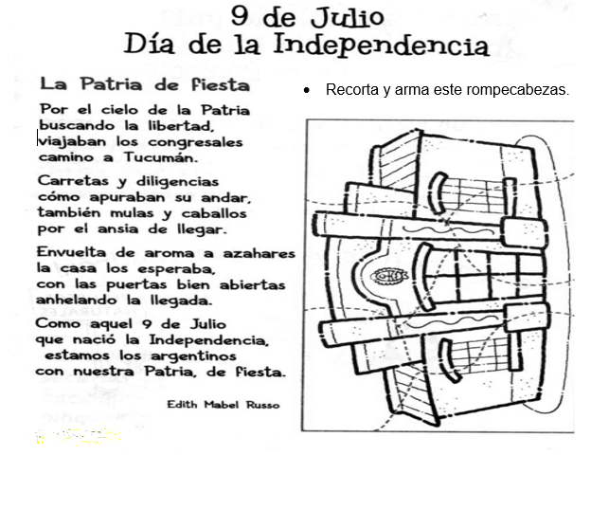
- Lee el texto y luego responde

- ¿Hacia dónde viajaron los congresales?
Los congresales viajaron hacia Tucumán.
- ¿Qué medios de transportes usaron?
Usaron carretas y diligencias, también mulas y caballos.
- ¿Qué buscaban para nuestra Patria?
Buscaban la Independencia para nuestra Patria.

